



INSTITUTO DE EDUCACIÓN SECUNDARIA LA MOLA
NOVELDA

DESARROLLO DE APLICACIONES WEB

Curso Académico 2025/2026

Desarrollo Web en Entorno Cliente

U02_A05 Casos prácticos, Ponte a prueba, etc… - Prof. Emilio Ramírez

Autor: Segura Abad, Mario

Fecha: 24 de Octubre, 2025

ÍNDICE
INTRODUCCIÓN 4
ENUNCIADO 5
Probad todo el código del Apartado 5 5
Probad los Scripts del Apartado 5 7
Caso práctico 5 10
Ponte a prueba 5 12
Claves de resolución: 12
DESARROLLO DE LA PRACTICA 13
Descripción 13
Contenido del archivo 13
Código del Apartado 5 de teoría 13
Probar los Scripts del Apartado 5 15
Versión 1: recorrido con forEach anidado y Object.values() para mostrar estructuras de objetos. 16
Versión 2: presentación alternativa con formato un poco mas limpio y ordenado. 17
Versión 3: mejora visual usando funciones como reduce() y plantillas literales para generar salidas más legibles y estructuradas. 17
Caso Práctico 5 – Trabajo con arrays de objetos 17
1. Operaciones sobre array de coches 17
Ponte a Prueba 5 - Cálculo de medias (variante funcional) 19
Cómo visualizarlo 20
Requisitos: 20
• Editor de código compatible: en mi caso, Visual Studio Code. 20
• Navegador web: para ejecutar scripts con console.log() o integrarlos en una interfaz HTML (que no es mi caso). 20
• Node.js (opcional): para ejecutar los scripts directamente desde la terminal del equipo o del VS Code. 20
Pasos: 20
• Guardar todos los archivos .js en la carpeta raíz del proyecto. 20
• Abrir el o los archivos en el editor de código. 20
• Ejecutar el script en consola con Node.js o abrirlo directamente en la consola del navegador (F12). 20
• Ver los resultados por consola y comprobar que todas las funciones devuelven los valores esperados. 20
Objetivos de la práctica 20
• Aplicar programación funcional para recorrer, transformar y filtrar arrays de objetos. 20
• Utilizar métodos como filter(), find(), map(), reduce() y forEach() de forma eficiente. 20
• Crear funciones reutilizables con parámetros rest. 20
• Intentar mejorar la presentación de datos en consola. 20
• Documentar correctamente cada ejercicio con autoría y capturas. 20
• Presentar el proyecto en formato PDF junto con los archivos fuente y capturas de pantalla. 20
CONCLUSIÓN 21

INTRODUCCIÓN
En el ejercicio “Probad todo el código del Apartado 5” deberemos probar, en uno o varios fuentes (recomendable varios siempre que se pueda) el código que aparezca en el Apartado 5 de la teoría de JavaScript, así como su ejecución y autoría.

En el ejercicio “Probad los Scripts del Apartado 5” deberemos ejecutar los scripts adjuntos en la propia tarea y explicar con comentarios en el mismo script su funcionamiento. Muy importante, en el tercer fuente habrá que intentar mostrar el siguiente resultado por consola adjunto en el ejercicio. Además, luego se deberá mostrar una segunda versión del resultado anterior.

En el “Caso Práctico 5”, a través de un array dado, deberemos realizar las siguientes operaciones mediante la Programación Funcional. El resultado deberá ser igual o muy similar a la foto adjunta en la explicación del ejercicio.

En el “Ponte a Prueba 5” supuestamente habremos estudiado el apartado de Funciones, pues resolveremos un caso práctico utilizando código funcional en vez de bucles convencionales. La función será calcular la media aritmética de valores pasados como parámetros.

ENUNCIADO

Probad todo el código del Apartado 5
Incluid en uno o varios fuentes todo el código que aparece en la teoría de este apartado, así como su ejecución y prueba de autoría.
Ejemplo de implementación:
Captura de pantalla – DWEC_U02_A05_TEO_1.js

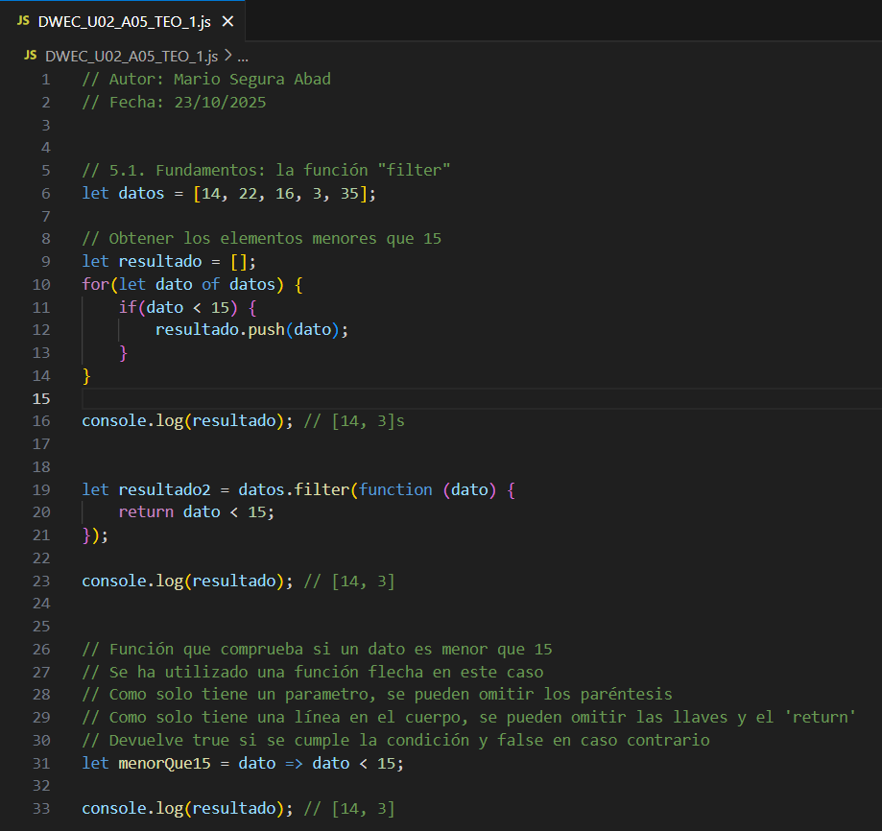

Captura de pantalla – DWEC_U02_A05_TEO_2.js

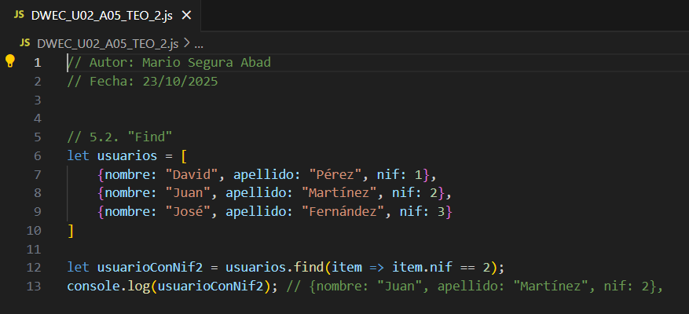
Captura de pantalla – DWEC_U02_A05_TEO_3.js

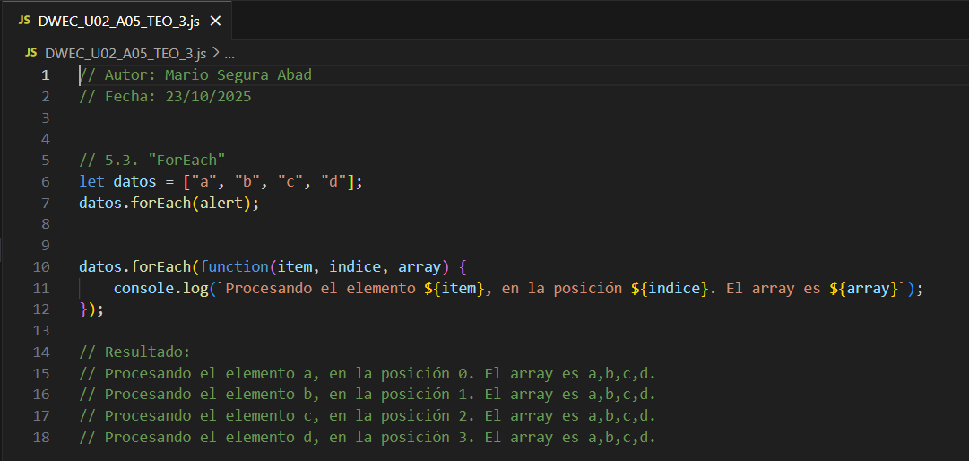
Captura de pantalla – DWEC_U02_A05_TEO_4.js

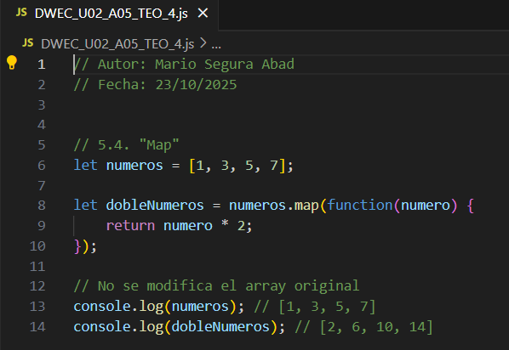

Captura de pantalla – DWEC_U02_A05_TEO_5.js

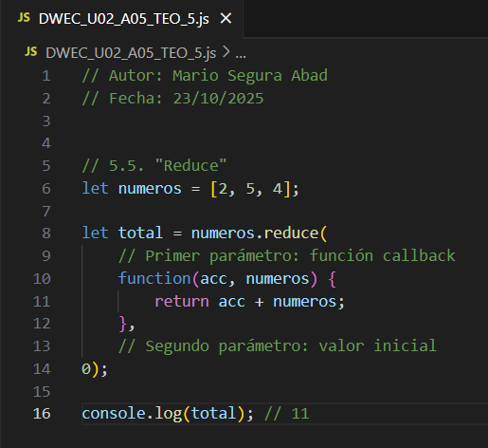

Probad los Scripts del Apartado 5
Ejecutad los scripts adjuntos y explicad su funcionamiento. Recordad incluir pruebas de autoría.

En el tercer script, intenta mostrar por consola el siguiente resultado (versión 1):

{matricula: ‘ABC1’, color: ‘rojo’}
{matricula: ‘ABC4’, color: ‘rojo’}
{matricula: ‘ABC2’, color: ‘verde’}
{matricula: ‘ABC3’, color: ‘azul’}

Para ello deberás utilizar uno o varios forEach anidados, revisa también el método Object.values()
Ahora intenta mostrar por consola este otro resultado (versión 2):

ABC1
rojo
ABC4
rojo
ABC2
verde
ABC3
azul

Por último, intenta mejorar la presentación de las dos versiones anteriores, como creas conveniente, puedes utilizar otras funciones vistas en este apartado, como por ejemplo la función reduce, … (versión 3):
Ejemplo de implementación
Captura de pantalla – DWEC_U02_A05_01.js

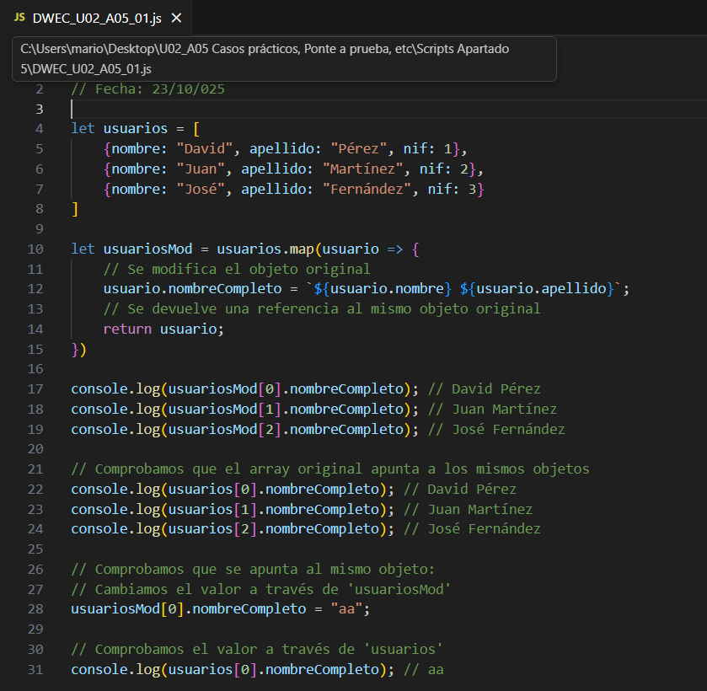

Captura de pantalla – DWEC_U02_A05_02.js

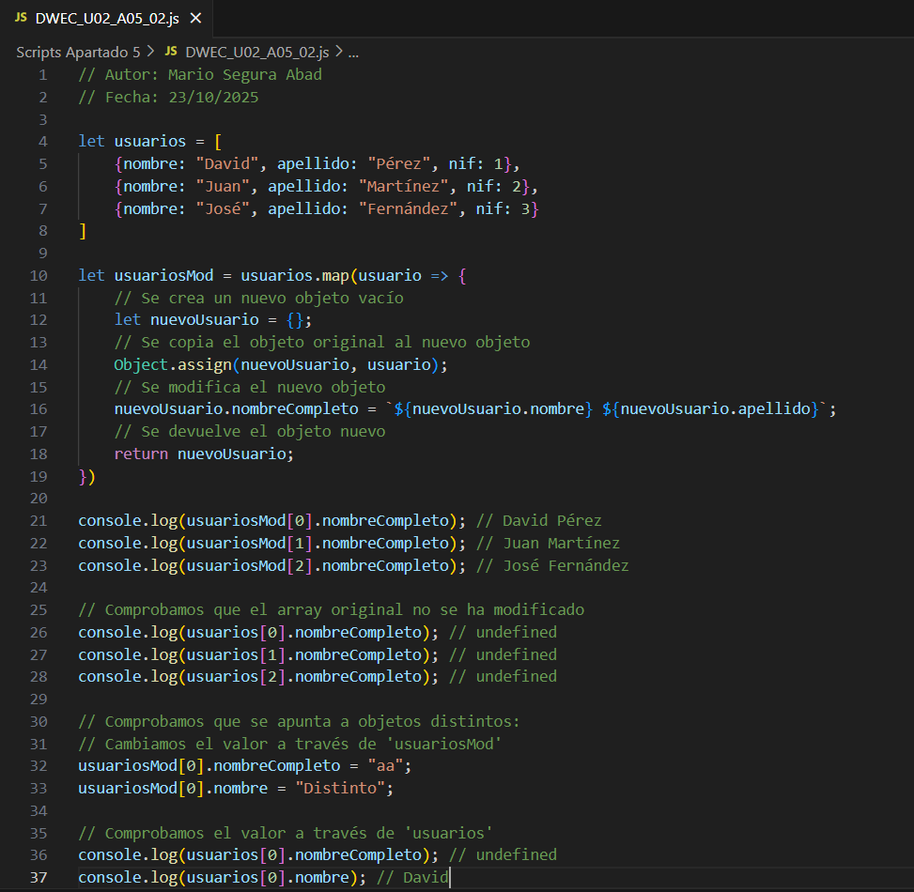

Captura de pantalla – DWEC_U02_A05_03.js

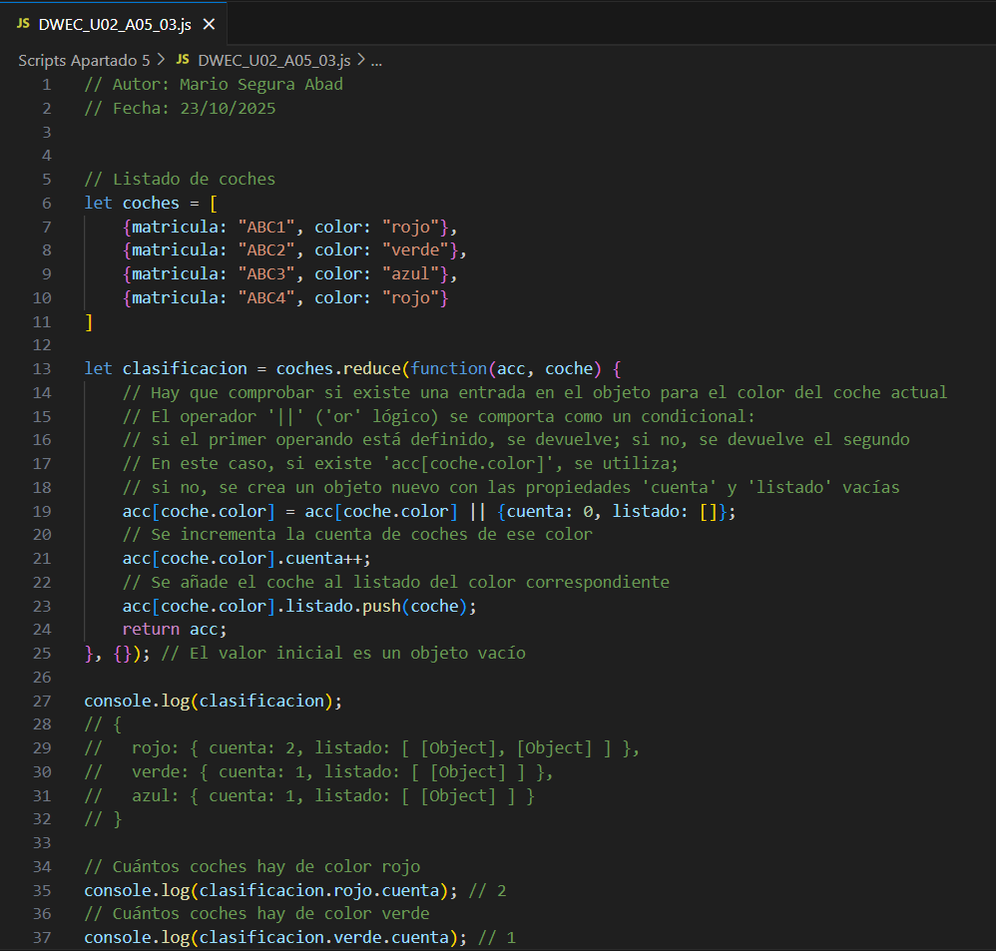

Caso práctico 5
Trabajo con arrays de objetos

Dado el siguiente array de objetos, realiza las siguientes operaciones mediante programación funcional:
let coches = [
{id: 1, marca: “Seat”, modelo: “Ibiza”, precio: 10000},
{id: 2, marca: “Seat”, modelo: “Ateca”, precio: 18000},
{id: 3, marca: “Volkswagen”, modelo: “Golf”, precio:
21000},
{id: 4, marca: “Kia”, modelo: “Niro”, precio: 30000},
];

- Obtén los coches de la marca “Seat”.
- Obtén los coches cuyo precio sea menor que 25 000.
- Encuentra el primer coche cuyo precio sea mayor que 20 000.
- Transforma el array en otro con los mismos campos más uno adicional, denominado premium. Si el precio es mayor de 20 000, premium=true; en caso contrario, premium=false.
- Calcula el precio medio de los coches de la marca “Seat”.

Intentad mostrar por consola el siguiente resultado:
Ejemplo de implementación:

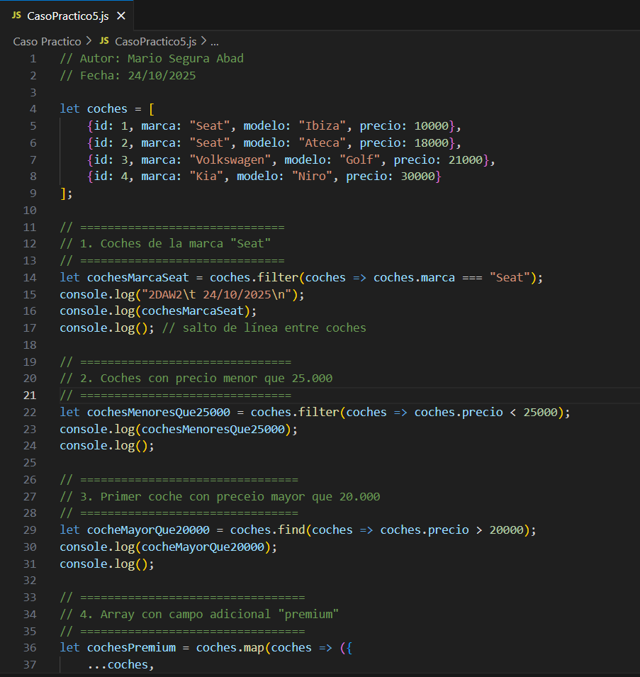

2DAW2 17/10/2025
(2) [{…}, {…}]
(3) [{…}, {…}, {…}]
{id: 3, marca: ‘Volkswagen’, modelo: ‘Golf', precio: 21000}
(4) [{…}, {…}, {…}, {…}]
{total: 28000, cuenta: 2}

2DAW2 17/10/2025

Coches Seat:
(2) [{…}, {…}]
{id: 1, marca: ‘Seat’, modelo: ‘Ibiza’, precio: 10000}
{id: 2, marca: ‘Seat’, modelo: ‘Ateca’, precio: 18000}

Coches Menores que 25000:
(3) [{…}, {…}, {…}]
{id: 1, marca: ‘Seat’, modelo: ‘Ibiza’, precio: 10000}
{id: 2, marca: ‘Seat’, modelo: ‘Ateca’, precio: 18000}
{id: 1, marca: ‘Volkswagen’, modelo: ‘Golf’, precio: 21000}

1º Coche Mayor que 20000:
{id: 3, marca: ‘Volkswagen’, modelo: ‘Golf’, precio: 21000}
3
Volkswagen
Golf
21000

Coches con Premium:
(4) [{…}, {…}, {…}, {…}]
{id: 1, marca: ‘Seat’, modelo: ‘Ibiza’, precio: 10000, premium: false}
{id: 2, marca: ‘Seat’, modelo: ‘Ateca’, precio: 18000, premium: false}
{id: 3, marca: ‘Volkswagen’, modelo: ‘Golf’, precio: 21000, premium: true}
{id: 4, marca: ‘Kia’, modelo: ‘Niro’, precio: 30000, premium: true}

Total y Cuenta Seat
[object Object] , precio medio: 14000
28000
2

Ponte a prueba 5

Cálculo de medias (variante funcional)

Vamos a resolver el caso práctico estudiado en el apartado de Funciones utilizando el código funcional en lugar de bucles. El objetivo es el mismo: crear una función que calcule la media aritmética de un conjunto de variable de valores pasados como parámetros.
Ejemplo de implementación

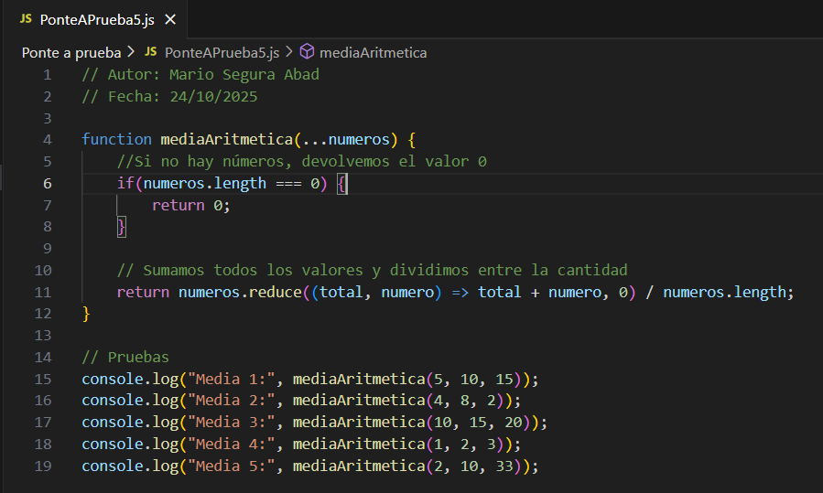

Claves de resolución:

La función tiene que procesar un conjunto variable de parámetros, por lo que se deberán utilizar de nuevo los parámetros rest.

En cuanto a la elección de la función que se deberá utilizar, hay que tener en cuenta que queremos operar sobre un listado (array) y generar como resultado un único valor. ¿Cuál de las funciones estudiadas en este apartado está especializada en esa tarea?

DESARROLLO DE LA PRACTICA
Práctica DWEC – Unidad 2

Descripción
Este proyecto se centra en el uso de programación funcional en JavaScript para trabajar con arrays de objetos, aplicar transformaciones, filtrados, cálculos y reecorridos complejos. Se han probado todos los scripts del apartado 5, documentado el código teórico y desarrollado el caso práctico extendido. El objetivo principal ha sido aplicar métodos como filter(), find(), map(), reduce() y forEach() para resolver problemas reales de forma declarativa, intentando evitar a toda costa bucles tradicionales y mejorando la legibilidad del código.

Contenido del archivo

Código del Apartado 5 de teoría
Se ha recopilado y probado todo el código mostrado en clase relacionado con el uso de funciones sobre arrays y objetos. Se ha trabajado con estructuras de datos complejas, como arrays de objetos, y se han aplicado métodos funcionales para extraer, transformar y presentar información. Cada archivo incluye comentarios con el nombre del autor y la fecha de realización. Se han capturado los resultados por consola como prueba de ejecución.
Ejemplo de ejecución:
Salida por consola – DWEC_U02_A05_TEO_1.js

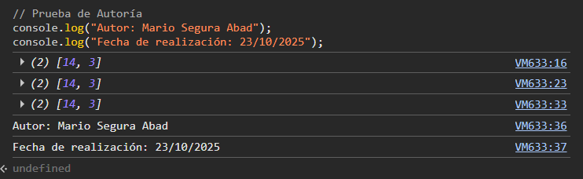

Salida por consola – DWEC_U02_A05_TEO_2.js

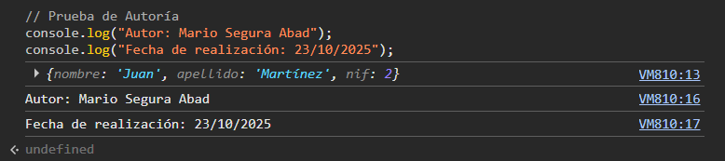

Salida por consola – DWEC_U02_A05_TEO_3.js

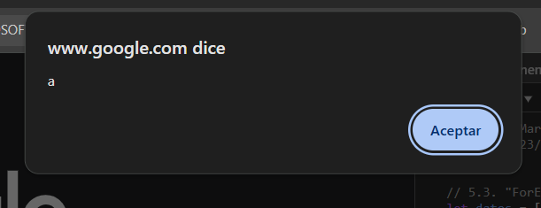
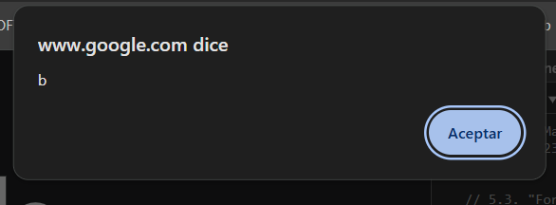
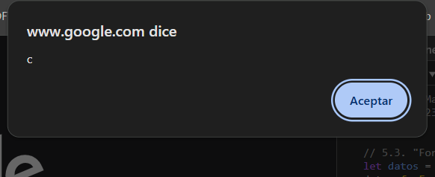
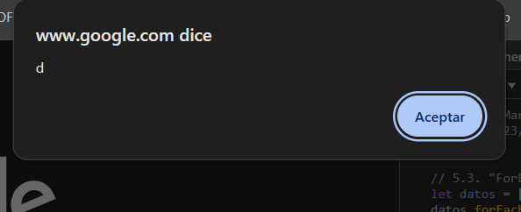
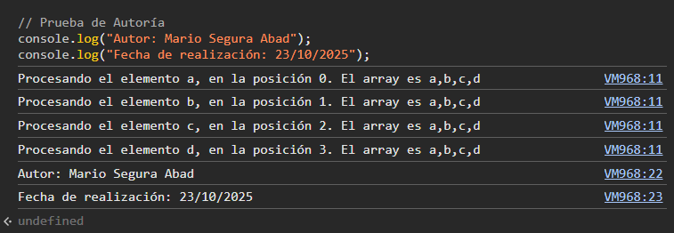

Salida por consola – DWEC_U02_A05_TEO_4.js

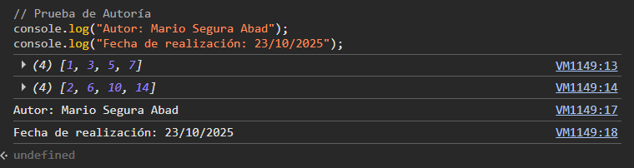

Salida por consola – DWEC_U02_A05_TEO_5.js

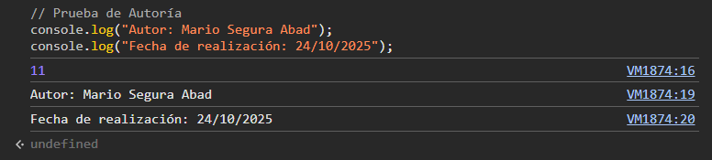

Probar los Scripts del Apartado 5
Se han ejecutado los scripts adjuntos y se ha documentado su funcionamiento:
Ejemplo de ejecución:
Salida por consola – DWEC_U02_A05_01.js

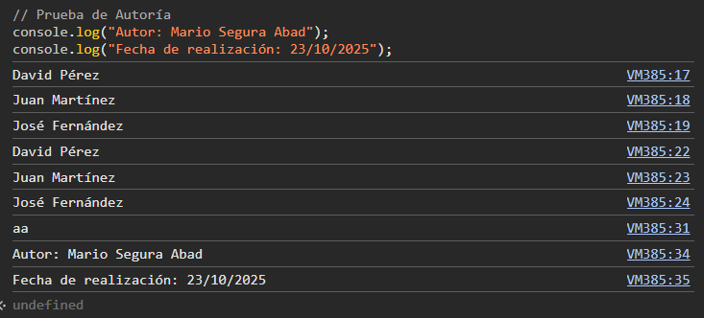
Salida por consola – DWEC_U02_A03_02.js

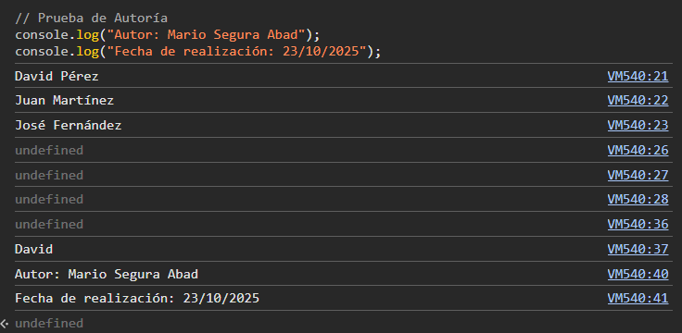

Salida por consola – DWEC_U02_A05_03.js

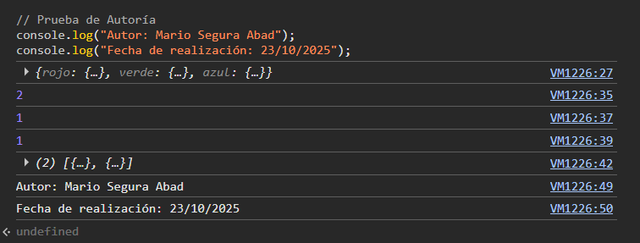

Versión 1: recorrido con forEach anidado y Object.values() para mostrar estructuras de objetos.
Ejemplo de ejecución:

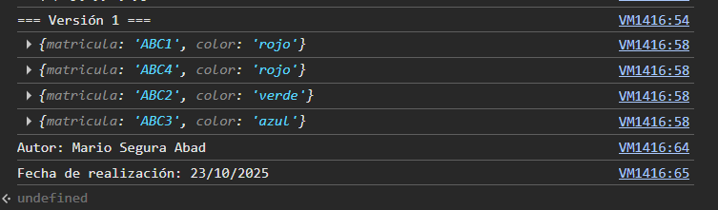

Versión 2: presentación alternativa con formato un poco mas limpio y ordenado.
Ejemplo de ejecución:

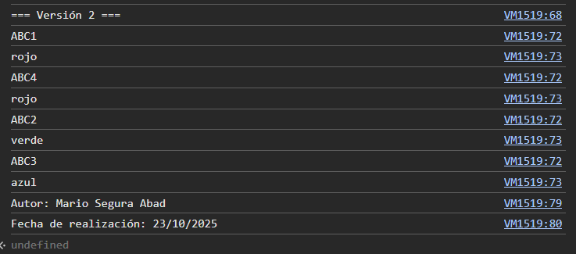

Versión 3: mejora visual usando funciones como reduce() y plantillas literales para generar salidas más legibles y estructuradas.
Ejemplo de ejecución:

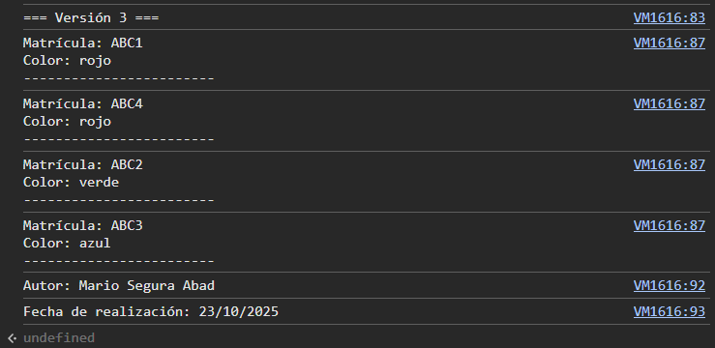

Caso Práctico 5 – Trabajo con arrays de objetos

Operaciones sobre array de coches
Se ha trabajado con un array de objetos que representa una colección de coches con propiedades como marca, modelo y precio. Mediante programación funcional se han realizado operaciones como:
- Filtrar elementos por marca o precio.
- Buscar el primer elemento que cumple una condición.
- Transformar el array añadiendo propiedades nuevas.
- Calcular valores agregados como el precio medio.

Estas operaciones han permitido aplicar los métodos filter(), find(),
map() y reduce() de forma encadenada y eficiente.
Ejemplo de ejecución:

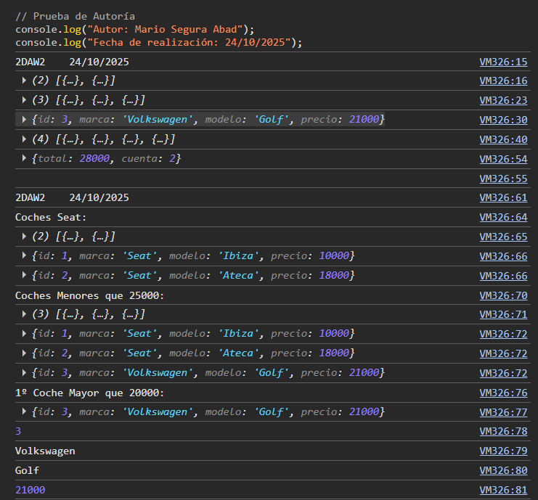
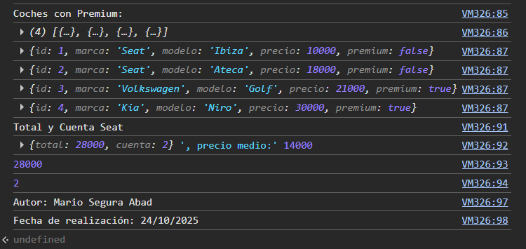

Ponte a Prueba 5 - Cálculo de medias (variante funcional)
Se ha creado una función que calcula la media aritmética de un conjunto variable de valores utilizando parámetros rest y el método reduce(). Este ejercicio ha reforzado el uso de funciones reutilizables. Además, se ha comprendido cómo reduce() permite transformar un array en un único valor, lo que lo convierte en una herramienta clave para cálculos agregados.
Ejemplo de implementación:



Cómo visualizarlo

Requisitos:

Editor de código compatible: en mi caso, Visual Studio Code.

Navegador web: para ejecutar scripts con console.log() o integrarlos en una interfaz HTML (que no es mi caso).

Node.js (opcional): para ejecutar los scripts directamente desde la terminal del equipo o del VS Code.

Pasos:

Guardar todos los archivos .js en la carpeta raíz del proyecto.

Abrir el o los archivos en el editor de código.

Ejecutar el script en consola con Node.js o abrirlo directamente en la consola del navegador (F12).

Ver los resultados por consola y comprobar que todas las funciones devuelven los valores esperados.

Objetivos de la práctica

Aplicar programación funcional para recorrer, transformar y filtrar arrays de objetos.

Utilizar métodos como filter(), find(), map(), reduce() y forEach() de forma eficiente.

Crear funciones reutilizables con parámetros rest.

Intentar mejorar la presentación de datos en consola.

Documentar correctamente cada ejercicio con autoría y capturas.

Presentar el proyecto en formato PDF junto con los archivos fuente y capturas de pantalla.

CONCLUSIÓN
Esta práctica nos ha permitido aplicar técnicas de programación funcional en JavaScript para resolver problemas reales de forma clara y eficiente. Se ha trabajado con arrays de objetos, aplicando transformaciones, filtrados y cálculos sin necesidad de bucles tradicionales, lo que mejora la legibilidad del código. Además, se ha reforzado el uso de funciones como reduce() para obtener resultados completamente agregados, y se ha mejorado la presentación de datos en consola. La práctica ha sido clave para entender cómo escribir código más limpio y reutilizable.

